高青县人民政府
2016年政府信息公开工作年度报告

本报告由高青县人民政府办公室按照《中华人民共和国政府信息公开条例》（以下简称《条例》）和《山东省政府信息公开办法》要求编制，报告中所列数据的统计期限是2016年1月1日至12月31日，报告电子版可在高青县人民政府门户网站（www.gaoqing.gov.cn）查阅和下载。如对报告内容有疑问，请与高青县政府信息中心联系（地址：高青县城黄河路81号；邮编：256300；电话：0533-6967090；传真：0533-6967065）。
一、政府信息公开工作概述
2016年，高青县认真贯彻落实党的十八大及十八届三中、四中、五中、六中全会和习近平总书记系列重要讲话精神，按照《条例》、《国务院办公厅关于印发2016年政务公开工作要点的通知》（国办发〔2016〕19号）、《山东省人民政府办公厅关于印发2016年山东省政务公开工作要点的通知》（鲁政办发〔2016〕23号）、《淄博市人民政府办公厅关于印发淄博市2016年政务公开工作要点的通知》（淄政办字〔2016〕85号）要求，紧紧围绕县委、县政府重大决策部署和公众关切，进一步细化政府信息公开工作任务，加大公开力度，增强公开实效，切实保障人民群众知情权、参与权、表达权和监督权，助力深化改革、经济发展、民生改善和政府建设。
（一）加强组织领导。县政府牵头做好政府信息公开工作，确定一位政府领导分管，建立健全协调机制，明确责任分工，切实抓好工作落实。县政府办公室积极发挥政府信息公开工作主管部门职责，具体负责组织协调、指导推进、监督检查全县政府信息公开工作。各部门、单位进一步理顺机制，明确工作机构，配齐配强专职工作人员，加强政府信息公开工作经费保障，为工作顺利开展提供了保障。
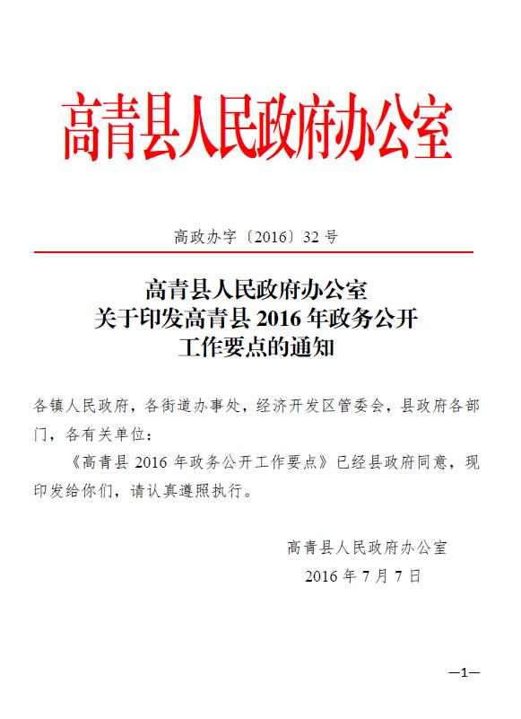
（二）强化制度落实。制定了主动公开、依申请公开、信息公开属性源头认定、发布协调、保密审查、虚假或不完整信息澄清、责任追究、评议考核等9项政府信息公开工作制度。2016年，制定下发了《高青县人民政府关于全面推进政务公开的意见》（高政发〔2016〕12号）、《高青县人民政府办公室关于印发高青县2016年政务公开工作要点的通知》（高政办字〔2016〕32号）。在实际工作中，把各项制度落到实处，确保政府信息公开工作制度化、规范化。
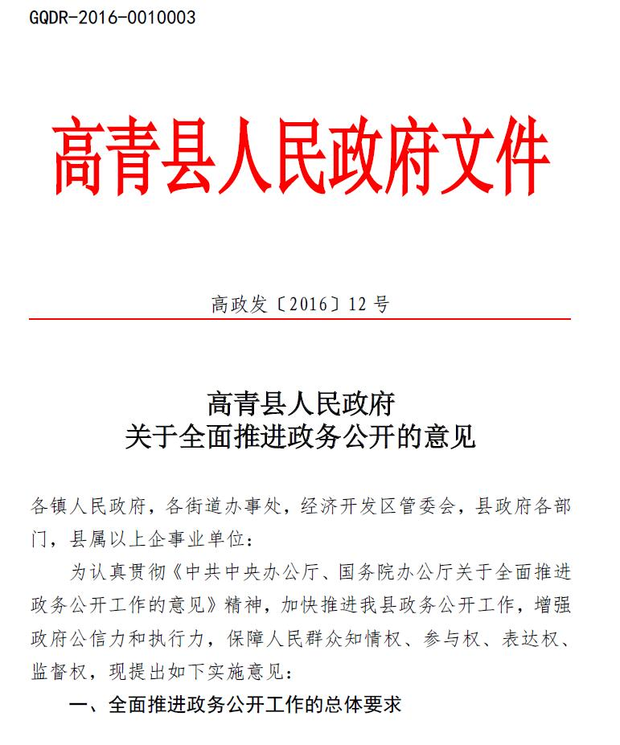

（三）加强解读回应。探索建立政策解读机制,明确解读范围,强化解读责任,规范解读程序。建立舆情收集、研判、报告和回应机制。进一步加强政府与群众的互动交流，通过“政民互动平台”，解决群众问题，回应社会关切，征求意见建议，消除不实传言，正面引导舆论。
二、主动公开政府信息情况
2016年，全县各级各部门主动公开政府信息3212条。其中，县政府及各部门公开2153条，镇政府和街道办事处公开1059条。
主动公开的政府信息中：
政府网站公开信息2462条，占76.6%；
政务微博公开信息48条，占1.5%；
政务微信公开信息13条，占0.4%；
其他方式公开信息689条，占21.5%。

（一）围绕深化改革推进公开
行政审批事项清单、权力清单和责任清单公开情况：及时衔接落实国务院、省、市取消下放调整行政审批事项或其他行政权力事项。按照淄政字〔2016〕34号文件要求，印发《关于清理规范承接行政审批事项和行政审批中介服务事项有关问题的通知》（高政字〔2016〕32号），调整非行政许可审批事项1项，规范行政权力事项5项，承接落实省、市下放行政审批事项3项，清理规范有关行政审批中介服务事项4项。按照淄政字〔2016〕29号文件要求，印发《关于取消和调整一批行政审批事项等项目的通知》（高政字〔2016〕35号），取消1项,转为政府内部审批1项，恢复2项，冻结10项、子项18项。按照淄政字〔2016〕70号文件要求，印发《关于清理规范行政许可等权力事项和行政审批中介服务事项的通知》，取消行政许可事项1项，承接市政府转交的行政许可事项1项，新纳入目录的行政许可事项1项；取消其他行政权力事项10项，承接市政府下放的行政处罚事项10项，上交权限4项；清理规范有关行政审批中介服务事项2项。以上文件公布及清单事项的动态调整均在县政府门户网站、部门（单位）网站、高青县机构编制网、高青县政务服务中心网站及时公布公开，共计发布通知公告10条，动态调整行政权力清单、责任清单6批次，实现了权力清单、责任清单政府信息的及时公开。
市场监管公开情况：围绕规范事中事后监管，重点推进保障性住房、产品质量、食品药品、旅游市场、知识产权、安全生产等方面的执法监管信息公开，公开执法监管的依据、内容、标准、程序和结果。在县政府门户网站设立行政许可和行政处罚信息双公示栏目，公开行政许可信息和行政处罚信息。县政府门户网站实现与“信用山东”、“信用淄博”网站链接。
政务服务公开情况：2016年在高青县政务服务中心网站发布信息650条，并在网站上公布了公共服务事项目录、办事指南、办事结果等信息，方便群众办理业务和查询办理进度。充分运用“互联网+政务服务”，打造基层政务服务优质平台。将市网上审批系统接入乡镇便民服务中心, 实现了省市县三级政务服务互联互通和政务服务向网上办理延伸。在山东政务服务网上公开政务大厅办事指南、目录以及依据、条件、需要资料、费用、程序、时限、结果等，使群众可以通过山东政务服务网进行网上咨询、网上申报、网上办理。同时，在县政务服务大厅设立自助办理查询区，各窗口摆放窗口明白纸和服务指南，做到了申请条件、申请材料、法定依据、办理时限、是否收费等要素的公开，打造公开、透明的阳光政务服务平台。
（二）围绕绕促进经济发展推进公开
经济社会政策公开情况：通过县政府门户网站、政务微博、政务微信等方式集中公布县委、县政府出台的稳增长、促改革、调结构、惠民生、防风险政策，以及支持“双创”、促进就业、推动供给侧改革、培育发展新动能、改造提升传统动能、深挖内需潜力、优化产业结构、扩大对外开放等方面的政策措施，扩大传播范围，提高政策知晓度。
政府投资的重大建设项目公开情况：在县政府门户网站公开2016年政府投资审批项目56个及企业核准项目11个，其中对项目单位、项目名称、建设内容、投资金额、建设地点、批准文号、立项时间等进行了公开。开展政府集中采购198次，政府采购信息均在淄博市政府采购网、山东省政府采购网公开。
公共资源配置领域信息公开情况：加强县公共资源交易中心机构建设，依法公开交易公告、资格审查、成交信息、履约信息以及有关变更信息等，着力推进公共资源交易法制化、规范化、透明化。进一步制定监控(标)室使用管理、档案室管理、评标专家抽取、评标回避、机房管理等制度和工作人员行为准则、评标区管理规定、评标(审)纪律、评标专家须知等，进一步规范政府采购项目、工程建设项目、产权、土地等交易流程。
减税降费公开情况：在县政府门户网站公开了《小微企业都能减免哪些税费》、《减免税为企业“减负”》、《“银税互动”助力诚信小微企业扬帆远航》等减税降费信息。县国税局、县地税局分别开通微信公众平台，发布支持小微企业、促进就业创业、兼并重组等方面的税收优惠和减免政策。制定出台了《高青县县级现行行政事业性收费、政府性基金项目目录》和《高青县县级涉企现行行政事业性收费、政府性基金项目目录》，对全县行政事业性收费实行目录清单管理。编制出台了《高青县实行政府定价的经营性收费标准清单》，在县政府门户网站公开，增强收费政策的透明度，加强社会监督，规范收费行为。2016年，县物价局开展了32次价格收费执法检查，在中国经济导报网站公开了13条次价格收费执法行为信息；下发检查通知书9份，受理12358价格举报电话14起，均已妥善处理。
（三）围绕民生改善推进公开
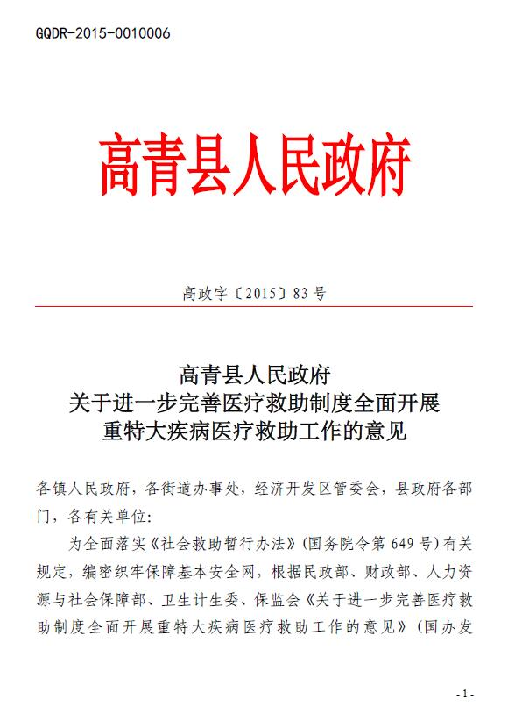
扶贫工作公开情况：公开了2016年初“再识别、再认定”精准识别3928户、6530人为建档立卡贫困户。在县政府门户网站公布政府采购信息、材料打印招标等信息3次。对2015、2016年共27个贫困项目第三方招投标情况、验收情况进行公示。在县政府门户网站对雨露计划建档立卡贫困家庭学生补助1425人进行了公示。
社会救助公开情况：制定出台了《高青县人民政府办公室关于提高全县农村居民最低生活保障标准的通知》（高政办字〔2016〕21号）、《高青县人民政府关于进一步完善医疗救助制度全面开展重特大疾病医疗救助工作的意见》（高政字〔2015〕83号）和《高青县人民政府关于印发<高青县临时救助暂行办法>的通知》（高政字〔2014〕99号），并在县政府门户网站、县民政局网站公开。2016年，在高青县社会救助查询系统网站中公开救助信息6901条。
推进就业创业信息公开情况：在县政府门户网站、县人力资源和社会保障网站公开了《用人单位吸纳就业困难人员社保补贴和岗位补贴》、《低收入群体领取取暖补贴》等各项补贴政策的申领条件、申领程序等信息6条次。开展“春风行动”、“就业援助月”等4次大型招聘活动，活动时间、程序、参加方式等信息全部在网站上予以公开，4次活动共计参加企业102家，提供就业岗位4000余个，前来求职人数达到1200人。公开“创业齐鲁训练营”、《第二届“中国创翼”青年创业创新大赛》等创业信息信息6条次。在县人力资源和社会保障局网站开辟招聘和求职专栏，全年为158家企业发布招聘信息223条次，发布求职信息36条次；公开各项补贴的发放信息8条次。
棚户区改造、农村危房改造和保障性住房信息公开情况：在县政府门户网站转发公示高青县2016年棚户区改造项目分解落实任务，涉及5个改造项目，1127户。截至2016年项目全部开工建设，顺利完成棚户区改造项目开工计划。2016年共改造939户农村危房。
环境保护信息公开情况：开展24次环境执法行动，处罚14家企业，在县环保局网站公开41条环保信息，发布5条环境污染应急响应，处置2起群众举报环境污染事件。批复建设项目环境影响评价文件142个。对7个不符合国家产业政策或选址不合理等不符合环保要求的建设项目予以拒批。共办理建设项目环保“三同时”竣工验收手续30项。严格落实污染源日常监管随机抽查制度，全年共抽查国省控企业32家次，环境监管重点企业40家次，一般污染企业50家次，立案14起。
教育、卫生和食品药品安全信息公开情况：通过报纸、网络、印发资料等多种形式，主动公开重点教育项目建设、高青县教育质量提升三年行动计划、学前教育规划、课堂教学改革、教学管理改革、教师队伍建设、教育信息化建设、学校安全管理、先进典型事迹、学校文化特色建设、家校合作、校务公开、教育法律法规宣传等内容。医院、妇幼保健机构、社区卫生服务中心、镇卫生院在门诊大厅、候诊大厅、住院部等处，均以公示栏、电子屏、宣传小册等形式公开依法执业登记、重点学科的人员情况、承担教学任务情况、院内外管理、工作人员识别标志、各科室位置格局、指示、行风建设等。公开食品药品监管工作动态、行政许可情况、抽检抽验信息、廉政建设、阳光党务等信息1440余条，更新县政府门户网站“食品安全信息”专题信息230余条。利用“3.15国际消费者权益日”、“3.31主题宣传日”、“5.25国际爱肤日”、“食品安全宣传周”及食品药品安全知识“进学校、进农村、进社区”活动，积极宣传食品药品安全监管法律法规和基本常识，累计发放知识手册和明白纸17000余份。
（四）围绕助力政府建设推进公开
推进决策公开情况：严格按照《高青县人民政府关于印发<高青县重大行政决策程序规定>的通知》（高政发〔2014〕68号）文件要求，实行重大决策预公开制度，在决策前向社会公开相关信息，并及时反馈意见采纳情况，规范重大决策行为，提高行政决策的科学化、民主化和法治化水平。
政策执行和落实公开情况：制定出台《高青县人民政府办公室关于印发2016年政府工作报告任务分解落实方案的通知》（高政办发〔2016〕7号），将县十六届人大五次会议通过的《政府工作报告》所确定的2016年工作任务，按照责任分工细化分解到各有关部门、单位。县政府督查室对2016年政府工作报告任务分解完成情况实行月调度、月通报，实事求是公布进展和完成情况。
财政预决算公开情况：在县政府门户网站公开了2015年财政预算执行情况和2016年财政预算草案的报告，其中支出预算公开到功能分类的项级科目。87个一级预算单位（涉密部门除外）在县政府门户网站公开部门预算和“三公”经费预算，以及部门决算和“三公”经费决算。
三、依申请公开政府信息情况
（一）依申请公开情况
2016年，全县各级各部门各单位共收到政府信息公开申请2件，办结政府信息公开申请2件，均已按时答复。
（二）收费及减免情况
我县各级各部门在政府信息公开申请办理过程中，暂未收取任何费用。
四、涉及政府信息公开的复议诉讼和举报情况
2016年，全县各级共发生政府信息公开行政复议1件，其中，复议结果维持行政机关具体行政行为1件。全县各级共发生政府信息公开行政诉讼1件。未收到政府信息公开工作群众举报。
五、存在的不足及改进措施
2016年，我县政府信息公开工作虽然取得了一定的成效，但离省、市政府的要求还有一定的差距和不足，与社会公众的需求相比仍有很大距离，主要表现为：依申请工作需要进一步规范；政策解读工作需要进一步加强；政府信息公开制度机制落实情况需要进一步提高等。
2017年，我县将重点抓好以下几方面工作：一是深入贯彻落实中办、国办《关于全面推进政务公开工作的意见》精神，坚持以公开为常态、不公开为例外，推进行政决策公开、执行公开、管理公开、服务公开和结果公开，推动简政放权、放管结合、优化服务改革，增强政府公信力和执行力，保障人民群众知情权、参与权、表达权、监督权。二是加强政策解读，将政策解读与政策制定工作同步考虑，同步安排。注重运用数字化、图表图解、音频视频等方式，提高政策解读的针对性、科学性、权威性。三是进一步规范依申请公开工作，加强业务指导，改进申请办理方式，提高依法依规办理工作水平。

附：2016年度高青县政府信息公开工作情况统计表

高青县人民政府办公室
2017年3月24日

2016年度高青县政府信息公开工作情况统计表

统 计 指 标 | 单位 | 统计数
一、主动公开情况
（一）主动公开政府信息数（不同渠道和方式公开相同信息计1条）  （不同渠道和方式公开相同信息计1条） | 条 | 3212
其中：主动公开规范性文件数 | 条 | 11
制发规范性文件总数 | 件 | 11
（二）通过不同渠道和方式公开政府信息的情况
1.政府公报公开政府信息数 | 条 | 0
2.政府网站公开政府信息数 | 条 | 2462
3.政务微博公开政府信息数 | 条 | 48
4.政务微信公开政府信息数 | 条 | 13
5.其他方式公开政府信息数 | 条 | 689
二、回应解读情况（不同方式回应同一热点或舆情计1次）
（一）回应公众关注热点或重大舆情数  （不同方式回应同一热点或舆情计1次） | 次 | 12
（二）通过不同渠道和方式回应解读的情况
1.参加或举办新闻发布会总次数 | 次 | 2
其中：主要负责同志参加新闻发布会次数 | 次 | 2
2.政府网站在线访谈次数 | 次 | 0
其中：主要负责同志参加政府网站在线访谈次数 | 次 | 0
3.政策解读稿件发布数 | 篇 | 6
4.微博微信回应事件数 | 次 | 0
5.其他方式回应事件数 | 次 | 0
三、依申请公开情况
（一）收到申请数 | 件 | 2
1.当面申请数 | 件 | 0
2.传真申请数 | 件 | 0
3.网络申请数 | 件 | 0
4.信函申请数 | 件 | 2
5.其他形式 | 件 | 0
（二）申请办结数 | 件 | 2
1.按时办结数 | 件 | 2
2.延期办结数 | 件 | 0
（三）申请答复数 | 件 | 2
1.属于已主动公开范围数 | 件 | 0
2.同意公开答复数 | 件 | 0
3.同意部分公开答复数 | 件 | 0
4.不同意公开答复数 | 件 | 0
其中：涉及国家秘密 | 件 | 0
涉及商业秘密 | 件 | 0
涉及个人隐私 | 件 | 0
危及国家安全、公共安全、经济安全和社会稳定 | 件 | 0
不是《条例》所指政府信息 | 件 | 0
法律法规规定的其他情形 | 件 | 0
5.不属于本行政机关公开数 | 件 | 2
6.申请信息不存在数 | 件 | 0
7.告知作出更改补充数 | 件 | 0
8.告知通过其他途径办理数 | 件 | 0
四、行政复议数量 | 件 | 1
（一）维持具体行政行为数 | 件 | 1
（二）被依法纠错数 | 件 | 0
（三）其他情形数 | 件 | 0
五、行政诉讼数量 | 件 | 1
（一）维持具体行政行为或者驳回原告诉讼请求数 | 件 | 0
（二）被依法纠错数 | 件 | 0
（三）其他情形数 | 件 | 1
六、被举报投诉数量 | 件 | 0
（一）维持具体行政行为数 | 件 | 0
（二）被纠错数 | 件 | 0
（三）其他情形数 | 件 | 0
七、向图书馆、档案馆等查阅场所报送信息数 | 条 | 69
（一）纸质文件数 | 条 | 21
（二）电子文件数 | 条 | 48
八、开通政府信息公开网站（或设立门户网站信息公开专栏）数 | 个 | 15
（一）区县政府及其部门门户网站 | 个 | 6
（二）乡镇政府（街道办事处）门户网站 | 个 | 9
九、政府公报发行量
（一）公报发行期数 | 期 | 0
（二）公报发行总份数 | 份 | 0
十、设置政府信息查阅点数 | 个 | 2
（一）区县政府及其部门 | 个 | 2
（二）乡镇政府（街道办事处） | 个 | 0
十一、查阅点接待人数 | 次 | 2
（一）区县政府及其部门 | 次 | 2
（二）乡镇政府（街道办事处） | 次 | 0
十二、依申请公开信息收取的费用 | 万元 | 0
十三、机构建设和保障经费情况
（一）政府信息公开工作专门机构数 | 个 | 20
（二）从事政府信息公开工作人员数 | 人 | 60
1.专职人员数（不包括政府公报及政府网站工作人员数） | 人 | 20
2.兼职人员数 | 人 | 40
（三）政府信息公开专项经费（不包括政府公报编辑管理及政府网站建设）  护等方面的经费） | 万元 | 8
十四、政府信息公开会议和培训情况
（一）召开政府信息公开工作会议或专题会议数 | 次 | 1
（二）举办各类培训班数 | 次 | 1
（三）接受培训人员数 | 人次 | 58

